Ecole de l’étincelle le 24 Avril 2024 :
Nous avons été accueillis de 8H15 à 14H00 dans la classe de Fany Desrochers (enseignante) et Alexandra (éducatrice spécialisée).
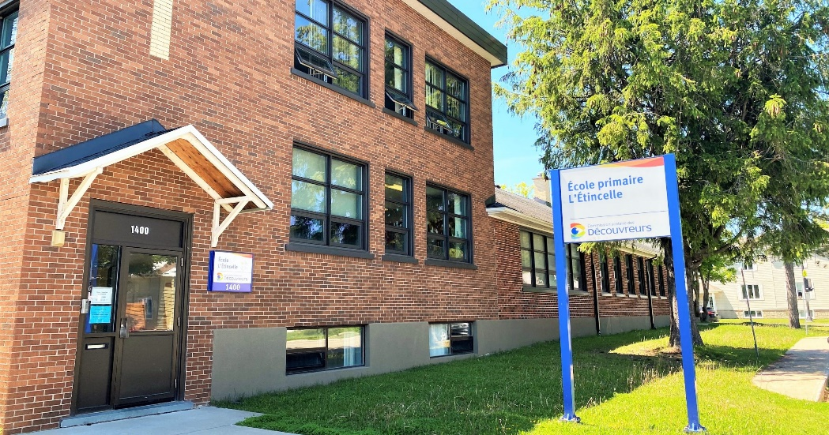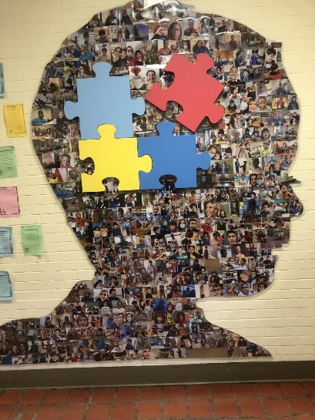

L’école de l’étincelle, accueille des enfants présentant un trouble spectre de l’autisme de 4 à 12 ans. C’est la seule école primaire publique de la région métropolitaine spécialisée uniquement en autisme.
L’école des l’étincelle procure à ces enfants un milieu sécuritaire et rassurant où les interventions visent à combler leurs lacunes et les amener à apprendre à communiquer et à interagir, dans un but d’intégration. Certains de leurs élèves poursuivent leur scolarisation dans des écoles régulières.
L’école de l’Etincelle suit les Programmes d’études du préscolaire et du primaire réguliers et les Programmes adaptés du ministère de l’éducation et du Sport, selon les besoins des élèves. L’enseignement au sein de l’école est individualisé.
Plan d’intervention adapté :
Le plan d’intervention adapté, ou PIA est la démarche que toutes les écoles du Québec doivent utiliser pour planifier, réaliser les interventions adaptées aux besoins et aux capacités des élèves en situation de handicap.

https://de-letincelle.cssdm.gouv.qc.ca/files/2012/02/Depliant_Plan_Intervention_adapte.pdf

Procédure d’inscription et d’admission :
Pour être admis à l’école de l’étincelle, l’élève doit être recommandé par le Comité de référence et d’étude pour les élèves handicapés en autisme et en psychopathologie (CREEHAP) du centre de services scolaires de Montréal (CSDM).
Si l’enfant est en situation de handicap ou s’il présente des besoins particuliers, il se peut que la direction doive constituer un dossier multiple qu’elle transmettra, avec l’autorisations des parents, à un comité de référence et d’étude. Ces comités doivent donner leur avis sur l’identification de l’enfant en tant qu’élève handicapé, sur le lieu pour sa scolarisation et sur le soutien à lui donner.

Services directs en classe :

- Titulaires
- Techniciens en éducation spécialisée
- Musicothérapeute
- Enseignant en arts-plastique
- Enseignants en psychomotricité
- Enseignant-ressource
- Éducateur spécialisé
- Éducateur spécialisé en trouble grave du comportement
- Éducateurs spécialisés ressources
- Préposés aux élèves handicapés
- Surveillants de dîner

Les équipements :
- Auditorium
- Bibliothèque
- Cuisine des élèves
- Gymnase
- Laboratoire informatique
- Matériathèque
- Ordinateurs dans les classes
- Parc-école
- Salles de jeux
- Salle de psychomotricité
- Salle tactile
- Salle vestibulaire
- Tableaux blancs interactifs

Services à l’école :

- Enseignant-ressource en pédagogie
- Conseiller pédagogique
- Ergothérapeute
- Psychologue
- Orthophoniste
- Infirmières en santé scolaire
- Travailleuse sociale
- Personnel de soutien
- Personnel administratif

Une autre Façon d’enseigner :
- Chaque classe a un mode de fonctionnement TEACCH
- L’enseignement de la communication est au cœur des apprentissages
- Les activités de sorties font partie intégrante des apprentissages
- De nombreux projets pédagogiques voient le jour, chaque année
- Chaque classe compte entre 5 et 6 élèves
- Tous les enseignants sont majoritairement orthopédagogues
- Chaque classe dispose d’un enseignant, d’un éducateur spécialisé, d’un préposé aux élèves handicapés ou d’un surveillant de dîner

Programme d’une journée :
La journée à l’école pour les enfants est très structurée. Les emplois du temps sont individualisés, ils sont soit affichés dans lieu dédié pour l’enfant où dans un classeur toujours placé au même endroit avec la photo de l’enfant.
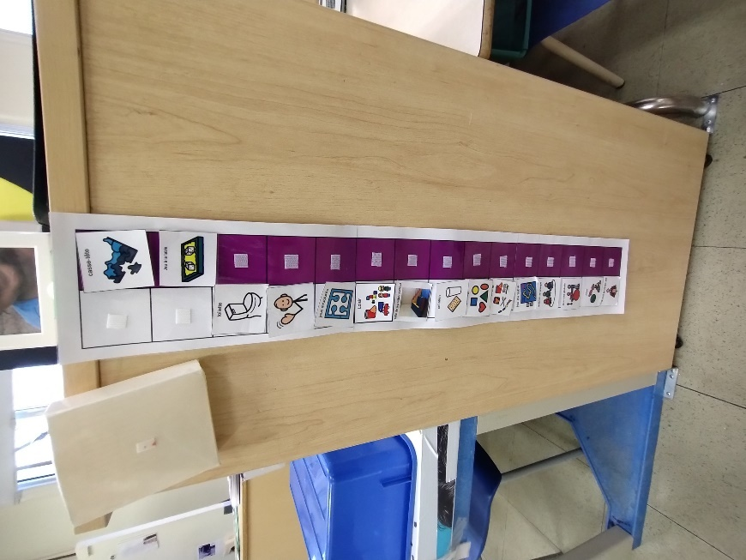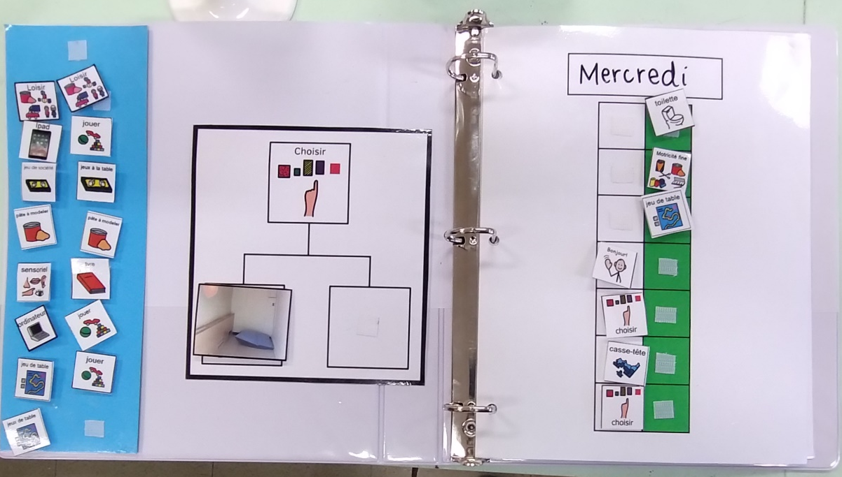

8H30 : Acceuil des enfants à l’arrivée des transports adaptés
8H30 – 9H00 : La journée commence par un temps de jeux libres, l’enfant peut choisir une activité selon ses centres d’intérêt.

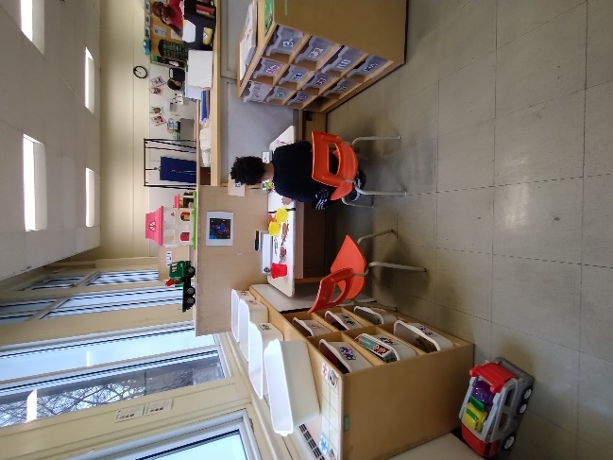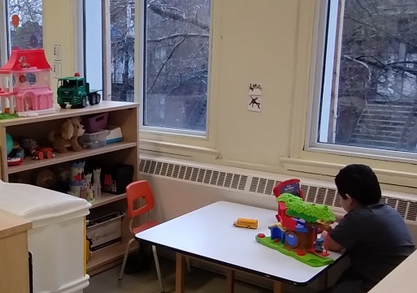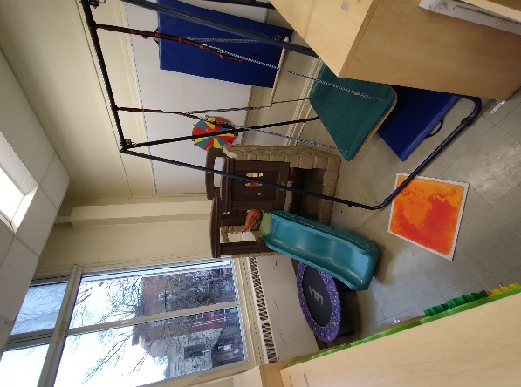
9H30 – 9H45 : L 'enseignante anticipe ce temps en utilisant le Timer et sur consigne verbale les enfants selon leurs capacités passent à leur emploi du temps (mot clé « Horaire »).
Le temps du regroupement est aussi très structuré, les professionnels sont respectueux du temps de latence de chaque enfant. Les enfants sont installés en groupe autour d’une table avec selon les besoins du matériel adapté (chaise TRIP TRAP, outil de mastication, tabouret d’assise dynamique).
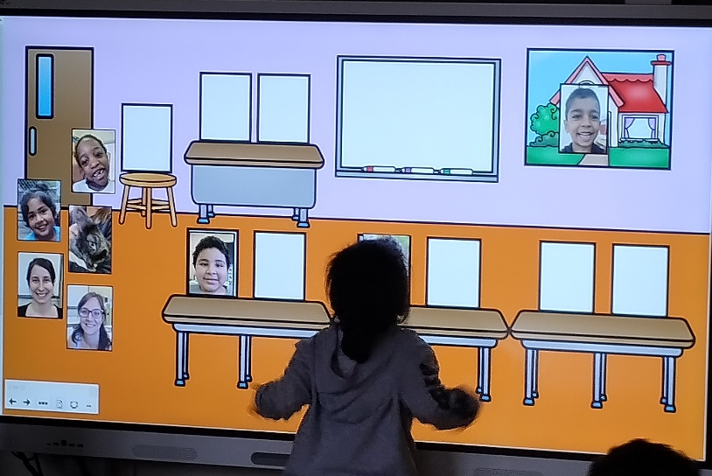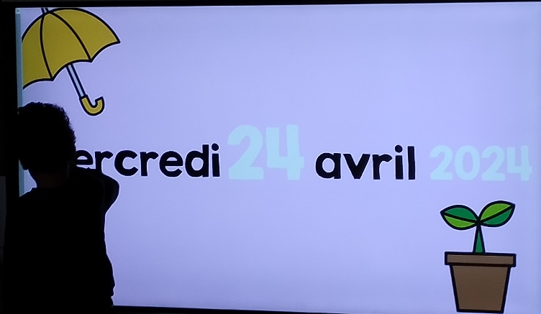
Tableau interactif : l’enfant fait les présences Exemple : Date du jour
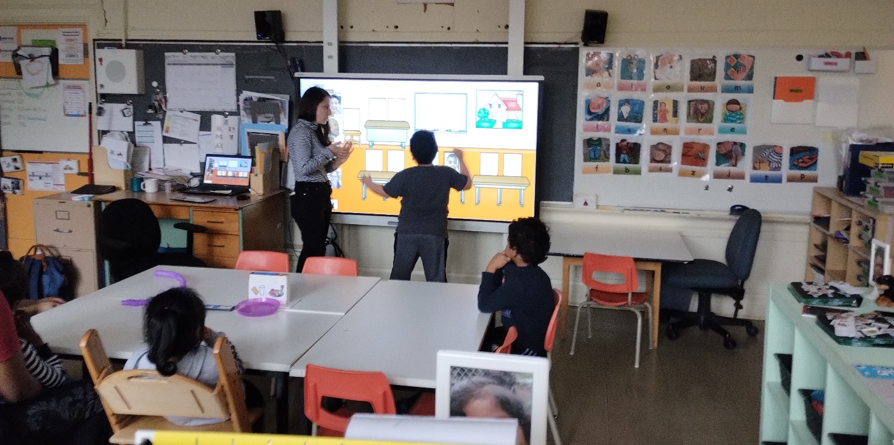
Chaque enfant passe au tableau pour faire les présences du jour cela permet aussi un travail sur « le tour de rôle » ».
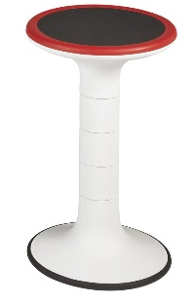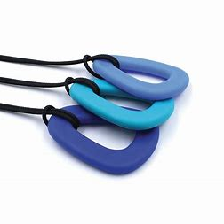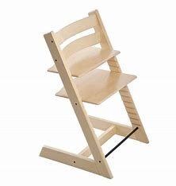
9H45 – 10h15 : Terrain jeux ou salle de jeux selon la météo
La salle de jeux est équipée de matériels adaptés et d’une salle noire avec des fibres optiques, des coussins.
Ils viennent de faire l’achat d’une machine à câlins développer par Temple Grandin, elle-même autiste. Elle a développé sa propre machine à câlin afin de s'administrer la pression nécessaire pour soulager les symptômes de son anxiété. Elle a écrit une note sur sa machine et sur les effets de la pression de stimulation, qui a été publié dans le Journal of Child and Adolescent.
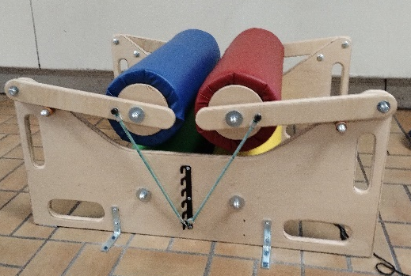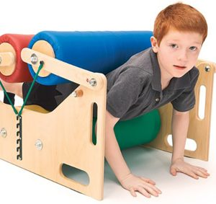
Salle de jeux
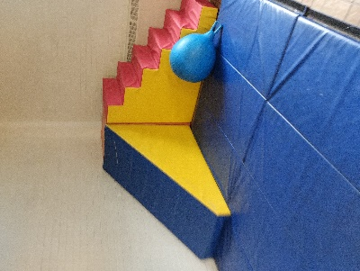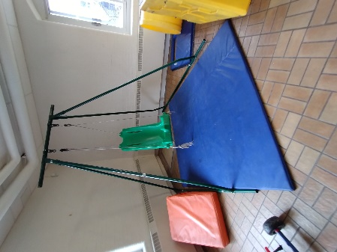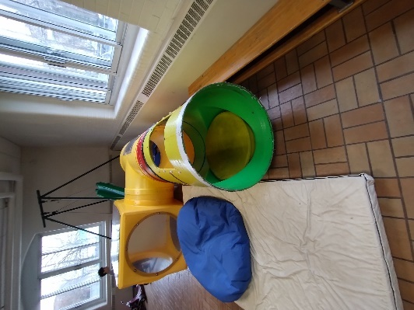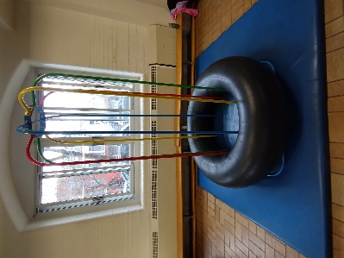

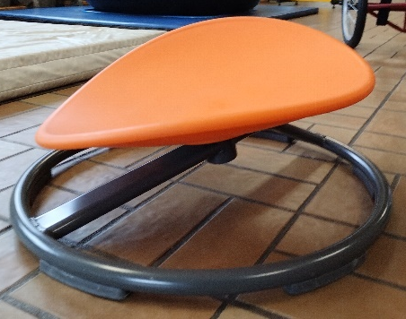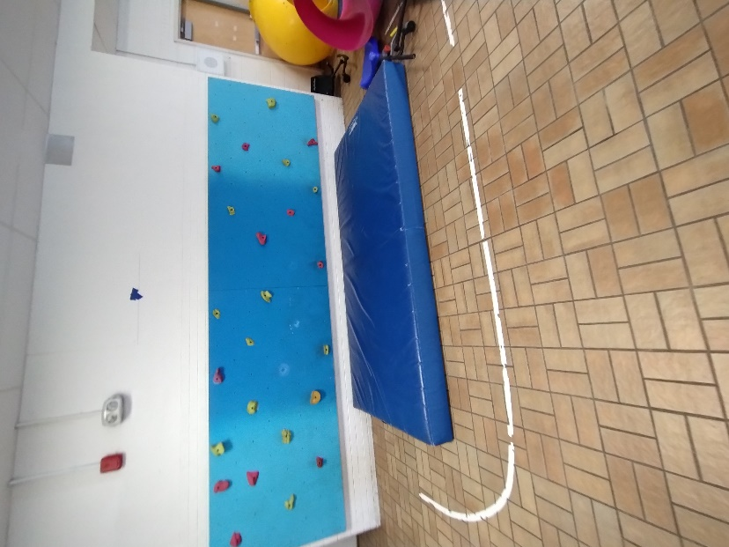

10h15 – 10h30 : Goûter communication
Les temps de communication sont travaillés avec les classeurs de communication ou une pastille de communication en fonction des capacités de l’enfant.
Classeur de communication


Pas
Pastille de communication :
Bouton parlant, enregistrement
D’un mot pendant 30 secondes

Pas
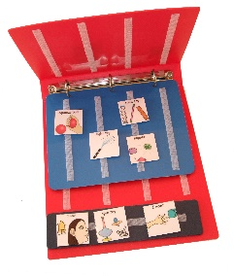

10h30 – 11h30 : bloc éducatif
Les enfants alternent entre des activités pédagogiques et des activités motrices. Quand l’enfant s’agite ou présente un comportement de frustration l’adulte lui demande toujours s’il a besoin d’une pause. Au cours des activités sur table, l’enfant a la possibilité d’ajouter sur son emploi du temps un renforçateur, cependant il doit toujours terminer l’activité avant d’obtenir son renforçateur.
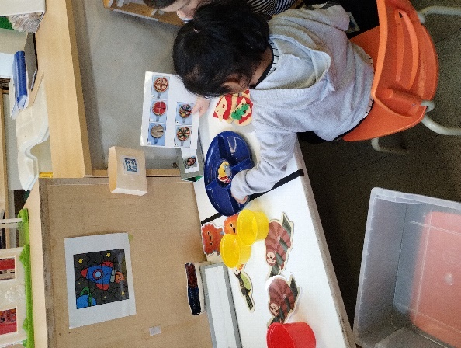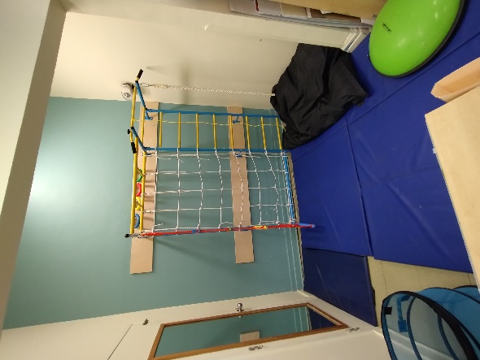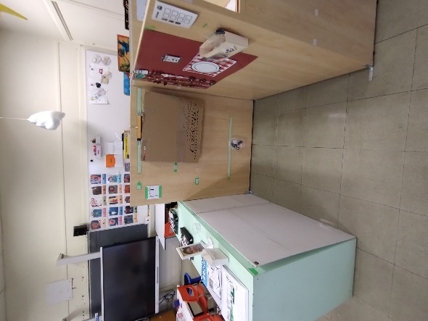

11h30 – 12h00 : Terrain jeux ou salle de jeux selon la météo
12h00 – 13h30 : C’est l’heure du repas « le diner » et du calme
C’est l’occasion pour poursuivre les apprentissages :
Le midi, les enfants apportent leur repas, ils sont toujours accompagnés d’un intervenant, en plus des surveillants de dîners ou des préposés. Cette démarche permet aux enfants de poursuivre leurs apprentissages.

13h30 – 14h30 : bloc éducatif
Activités pédagigiques avec le tableau interactif
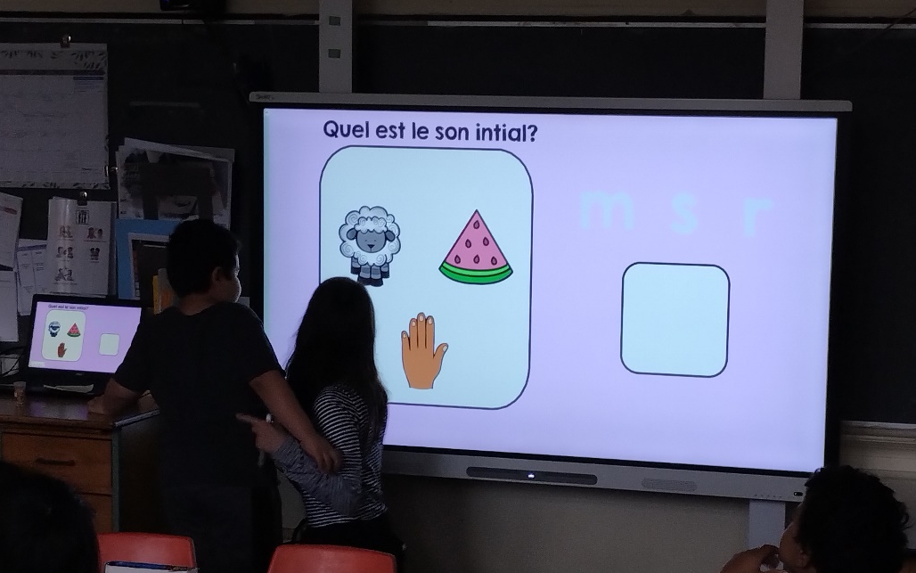

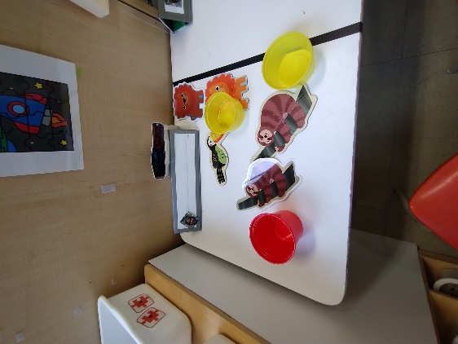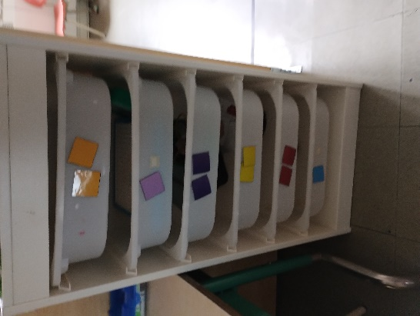
Un grand merci à Fany, et à Alexandra, ainsi qu’aux enfants de leurs classes, et à toutes les personnes rencontrées au cours de cette visite !!!

